**2 республиканская Спартакиада «Жулдызай»**

В Астане состоялось торжественное открытие второй республиканской спартакиады для детей с особыми потребностями «Жулдызай».

Ранее в 16 городах Казахстана прошли отборочные этапы, в которых приняли участие более 3 тысяч юных спортсменов. В финал спартакиады вышли 411 детей. В течение трех дней они состязались в минифутболу, голболу, легкой атлетике, плаванию, настольному теннису, а также играть в асык ату и бестасу.

«Не будет преувеличением сказать, что сегодняшняя спартакиада - это праздник мужества и выносливости, упорства и терпения. Одно из важных направлений в развитии государства - создание условий для людей с особыми потребностями. Сегодня наряду с защитой прав ведется работа по приобщению их к общественным мероприятиям. Кроме того, в нашей стране начинает внедряться инклюзивное образование, а также ведется работа по трудоустройству граждан с особыми потребностями. Это делается по прямому поручению Президента. В сегодняшней спартакиаде вы все - победители», - сказал первый заместитель председателя партии «Нур Отан» Маулен Ашимбаев.

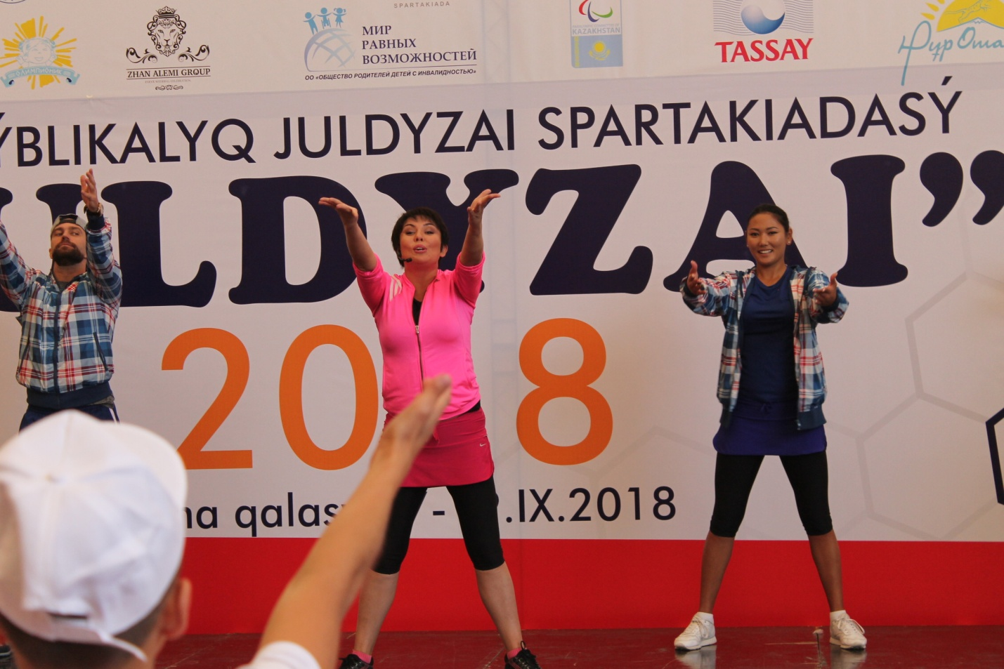

Можно отметить, что одним из самых ярких моментов для участников стала тренировка под руководством известной телеведущей, общественного активиста Аружан Саин. Для участников была организована экскурсия по Астане.

Отметим, спартакиада проходит при поддержке партии «Нур Отан», корпоративного фонда «BI-Жулдызай», Министерства образования и науки РК, Назарбаев Университета, акиматов Астаны и Акмолинской области.

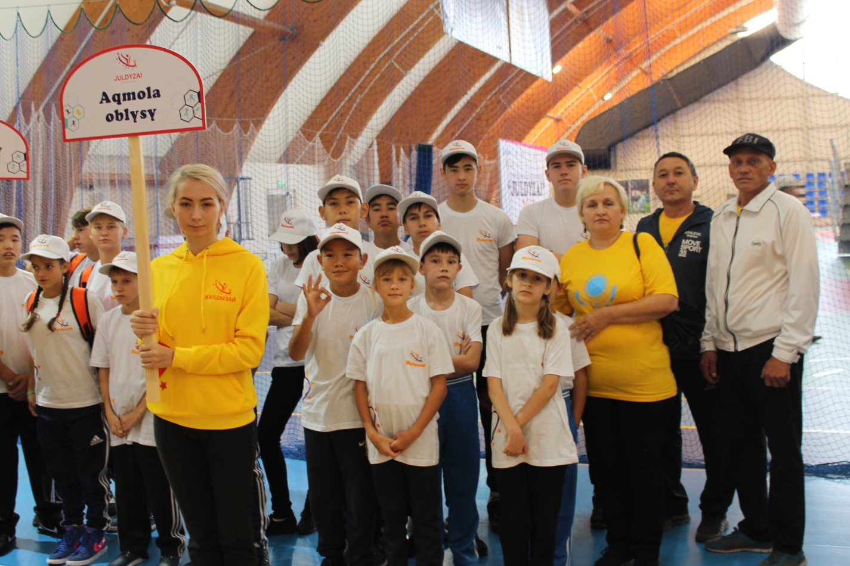

Акмолинская область представила 18 спортсменов это Мухан Мирас, Рейтарова Кристина, Абдулманов Аскар, Крюкова Ирина – легкая атлетика (ОСКШИ №1 г.Кокшетау), Вишняков Даниил, Качальский Евгений, Заболотникова Александра, Мусабаева Елена – настольный теннис (Урюпинский д.д.), Коркин Игорь, Уали Максут – Асык Ату, Булгакова Анастасия, Борзенко Елена – Бес Тас (ОСКШИ №2 г.Атбасар), Скаковский Алексей, Кажибай Аман, Амангельды Раймбек, Канабай Темирлан, Жусупов Амир, Сарсенбек Шалгын – мини-футбол (ОСКШИ №4 г.Кокшетау).

По итогам соревнований в нашей копилке -12 медалей разного достоинства.

По легкой атлетике общекомандное место -3 место, 4 бронзовые медали, настольный теннис – Мусабаева Елена и Вишняков Даниил – 2 места серебренные призеры, а по Бестасу Булгакова Анастасия и Борзенко Елена в личном зачете заняли 2 места и общекомандное место 2. Хочется поздравить победителей и пожелать им успехов в спорте.

**Д.Шарипов**

**ОО «СОК»**

**в Акмолинской области**

